口腔醫學院共識營圓滿落幕 王成志會長獲頒感恩獎

記者 周文凱／北市報導

口腔醫學院於11月9日舉辦學術共識營頒獎典禮；本學期共識營校友總會也熱情參與，包括校友總會會長王成志醫師及前任會長王國陽醫師、葛建埔醫師均獲得口腔醫學院頒發感恩獎加以感謝，由口腔醫學院歐耿良院長頒獎；除葛醫師因公務繁忙未能出席，王成志醫師、王國陽醫師均親至現場接受表揚。
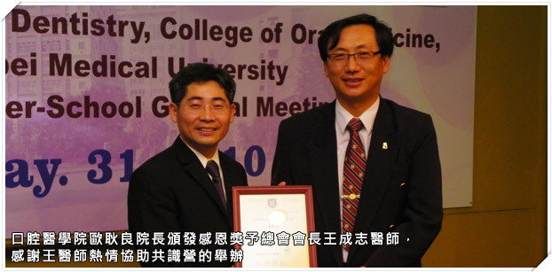
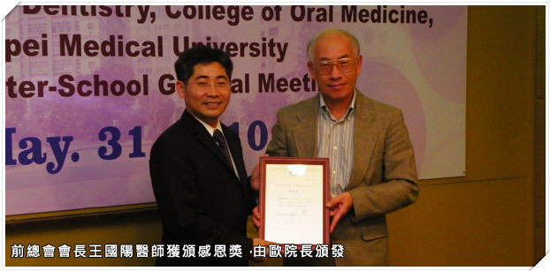
此外，總會秘書長江錫仁醫師今年獲得了第十三屆俄羅斯阿基米德國際發明展的金牌獎，得獎作品為「齒用保護板」，並於今年七月獲得行政院吳敦義院長的接見。口腔醫學院為了表揚江醫師的成就，也特別頒發「傑出貢獻校友獎」予江醫師；江醫師在頒獎現場除了與大家分享他發明、參展的心路歷程，也特別感謝北醫對他的栽培。

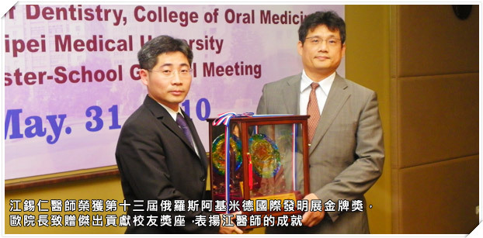
歐耿良院長致詞時，也非常感謝從他上任以來、校友會對他的支持與協助；尤其是在募款方面，王成志會長與江錫仁醫師更熱心陪同歐院長四處拜訪，募得不少款項，讓學院有更多資源做為未來教學設備、器材更新之用；歐院長也表示未來學院與校友會將繼續密切配合，也歡迎各屆校友不吝指教、協助。
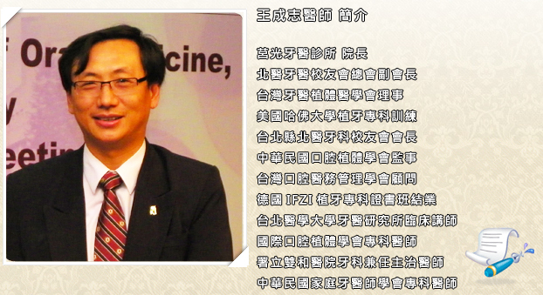
學術共識營固定於每學期開學時舉辦，會列入申請臨床教師的機制當中，並做為升等的考核項目之一。校方近年管控臨床教師資格趨於嚴格，以醫學系為例，必須在三年內發表SCI的論文方可獲得資格；口腔醫學院則是採用共識營形式。因此除了在校老師，歐院長也鼓勵有心回校服務的校友，包括臨床教師、兼任教師等，都歡迎撥空參與學術共識營活動。

